**实验报告**

专业： 化学工程与工艺

姓名：

学号： 32

日期： 2022.5.17

地点： 化学实验中心302

课程名称： 大学化学实验（P） 指导老师： 陈平 成绩：__________________

实验名称： 甲酸氧化反应动力学 实验类型： 基础实验 同组学生姓名：

一、实验目的和要求 二、实验内容和原理

三、主要仪器设备 四、操作方法和实验步骤

五、实验数据记录和处理 六、实验结果与分析

七、讨论、心得

----------------------------------------------------------------------------------------------------------------------------------------

**一、实验目的**

1）用电动势法测定甲酸被溴氧化的反应动力学；

2）了解化学动力学实验和数据处理的一般方法；

3）加深理解反应速率方程、反应级数、速率常数、活化能等重要概念和一级反应动力学的特点规律。

**二、实验原理**

甲酸被溴氧化的反应方程如下：HCOOH+Br2→CO2+2H+ +2Br-。对该反应，除反应物外，[Br-]和[H+]对反应速率也有影响，严格的速率方程非常复杂。在实验中，当使Br-和H+过量且保持其浓度在反应过程中近似不变时，则反应速率方程式可写成 -d[Br-]/dt=k[HCOOH]m[Br2]n

如果初始的[HCOOH]比[Br2]大得多，则可认为在反应过程中[HCOOH]保持不变，则-d[Br-]/dt=k’[Br2]n

因此只要实验测得[Br2]随时间t变化的函数关系，即可确定反应级数n和速率常数k’。如果在同一温度下，用两种不同浓度的HCOOH分别进行测定，则可得两个k’值

k1’=k[HCOOH1]m，k2’=k[HCOOH2]m

联立可得反应级数m与速率常数k。

本实验采用的电动势法跟踪[Br2]随时间的变化，以饱和甘汞电极和放在含Br2和Br-的反应溶液中的铂电极组成电池，可得k’=-(2F/RT)dE/dt。

上述电池的电动势约为0.8V，而反应过程电动势的变化只有30mV左右。当用自动记录仪测量电势变化时，为了提高测量精度而采用如图的接线法。图中用一个直流电源串联1kΩ绕线电位器。于其中分出一恒定电势与测量电池反向连接，使测量电池电动势对消一部分。需对消的电势大小可通过调节电位器实现。因此，输入记录仪的电势是△E=E测-E外。

甲酸氧化反应装置，用超级恒温槽对夹套反应器恒温，磁力搅拌器搅拌。

**三、实验仪器与试剂**

仪器： SunyLAB200 无纸记录仪；超级恒温槽；分压接线匣；饱和甘汞电极；铂电极；磁力搅拌器；有恒温夹套的反应池；5mL、10mL、25mL、50mL移液管；洗瓶；洗耳球；废液杯

试剂： 溴水（0.02mol/L）；甲酸(2.00mol/L、4.00mol/L)；盐酸(2mol/L)；溴化钾(1mol/L)；去离子水

**四、实验步骤**

1）调节恒温槽至25℃，开循环泵，使循环水在反应池夹套中循环。

2）用移液管向反应池中分别加入75mL水、10mL溴化钾溶液、5mL溴试剂，再加入5mL盐酸

3）装好电极，并按图接好测量线路，开动搅拌器，使溶液在反应器内恒温。打开记录仪开始记录，调节分压接线匣的对消电势电位器旋钮，使电势在屏幕显示范围内。观察记录仪的电势变化曲线，观察反应器溶液颜色变化，当电势数值在2min内不再变化时，取5mL 2.00mol/L甲酸溶液从加液口注入反应池，立即调节电位器，使记录仪示数在零附近，按记录仪停止键清除前面数据，重新开始记录。随着反应的景行，显示屏上应绘制出一条直线，记录4~5min即可

5）清洗反应瓶，保持温度及其余组分浓度不变，加入4.00mol/L甲酸溶液，重复上述操作，在测定一条E-t直线

5）将反应温度调至30℃，所加甲酸浓度为2.00mol/L，其余组分浓度均不变，重复上述步骤，再测定E-t直线

**五、数据记录和处理**

图中各点原始数据见附页图表

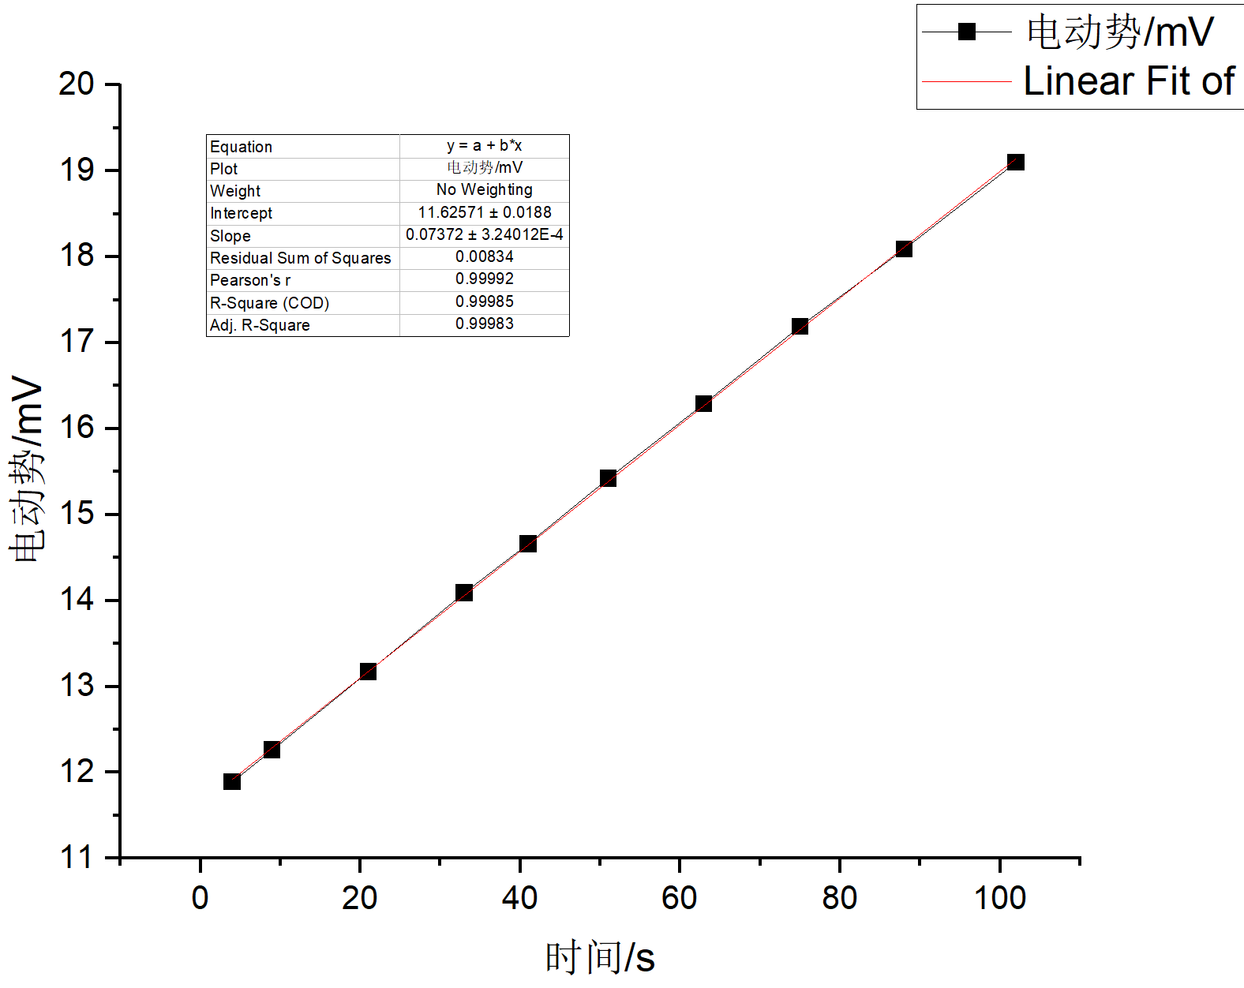

图1 30℃ 甲酸2mol/L组电位随时间变化线性拟合

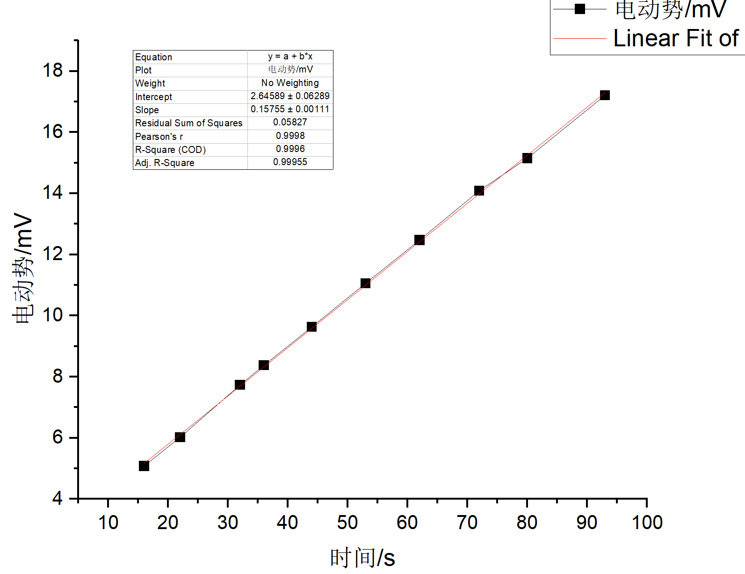

图2 30℃ 甲酸4mol/L组电位随时间变化线性拟合

图3 39.2℃ 甲酸4mol/L组电位随时间变化线性拟合

表1 甲酸氧化反应动力学实验数据记录

|  |  |  |  |  |  |  |  |
| --- | --- | --- | --- | --- | --- | --- | --- |
| 序号 | 温度/℃ | [HCOOH]/mol/L | dE/dt | k’×103 | k×102 | lnk | 1/T×103/K-1 |
| 1 | 30 | 0.2 | 0.07372 | 5.6443 | 2.822 | -3.5677 | 3.2987 |
| 2 | 30 | 0.4 | 0.1576 | 12.066 | 3.0165 | -3.5011 | 3.2987 |
| 3 | 39.2 | 0.4 | 0.3407 | 25.317 | 6.3293 | -2.7600 | 3.2015 |

反应级数：

k1’ /k2’=([HCOOH]1/[HCOOH]2)m 解得m=1.096≈1

表观活化能：

阿伦尼乌斯方程ln(k2/k1)=(Ea/R)(1/T1-1/T2)

25℃ k取k1、k2平均值，k=(k1+k2)/2=2.92×10-2，lnk=-3.53

计算得到Ea=R* ln(k3/ k)/ (1/T1-1/T3)=66.19kJ/mol

文献参考值65.7kJ/mol 相对误差0.75%

**六、问题讨论与分析**

误差分析：

1）移液管量取液体体积存在误差，反应容器未润洗、未干燥

2）电路可能接触不良

3）反应液体和反应装置间传热需要一定时间，反应时液体温度未达设定温度

4）恒温装置温度存在波动

5）测量电动势的仪器较老，数据一直存在波动，导致

**七、思考题**

1）可以用一般的直流伏特计来测量本试验的电势差吗？为什么？

不可以用一般直流电压表测量，因为本反应中的电势差仅为0—30mV，一般直流伏特计的精度不够，若使用，在测量时会引入很大的误差。在反应中由于电池电动势(0.8V)远大于反应中电动势的变化,因而为了提高精度在测量中采用了对消法。对消法即为通过将一直流电池以下图所示的方法与反应池相连，抵消掉一部分反应电池电动势，使其被控制在与电动势变化范围基本相同的20-30mV左右，这样就提高了测量的精度。

1. 为什么用记录仪进行测量时要把电池电动势对消掉一部分？这样做对结果有无影响？
2. 因为本实验的原电池电动势约为0.8V，而反应过程中的电动势变化只有30mV左右，为了使实验精度提高到符合要求的程度，所以用分压接线法对消掉一部分电动势，使电位在20~30mV左右，大大提高实验精度。这样做不会影响最后实验结果。因为调节电动势只是调节E-t直线在纵坐标上的截距，不会影响直线的斜率，从而对实验所要求的速率系数等数据没有影响。

4）写出电极反应和电池反应，估计该电池的理论电动势约为多少？

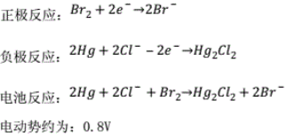

5）本实验的反应物之一溴是如何产生的？写出有关反应。为什么要加入盐酸和溴化钾？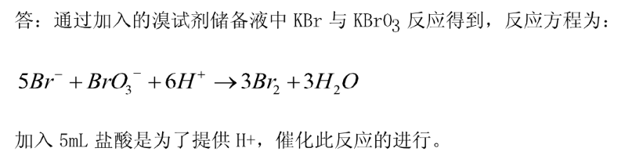

通过加入的溴试剂储备液中KBr 与 KBrO3反应得到，反应方程为

加入5mL盐酸是为了提供H+，催化此反应的进行。KBr提供溴离子。

实验装置图

